Государственное бюджетное общеобразовательное учреждение

Самарской области средняя общеобразовательная школа с.Пестравка

муниципального района Пестравский Самарской области

структурное подразделение - детский сад «Колосок»

***Краткосрочный проект***

***в старшей группе по теме***

***«Моя семья. Родословная»***

*Выполнила:*

*воспитатель*

*Гофман Ж.О*

***Задачи проекта****:*

формировать навыки творческого рассказывания;

расширять представления детей о своей **семье**, родственных отношениях, о профессиях членов **семьи.**

воспитывать у детей чувство привязанности, любви, уважения, заботы к членам **семьи** развивать у детей чувство гордости за членов своей **семьи**

познакомить детей с понятием «древо **семьи**» – научить составлять древо своей **семьи**

уметь совместно с родителями составлять родословную **семьи.**

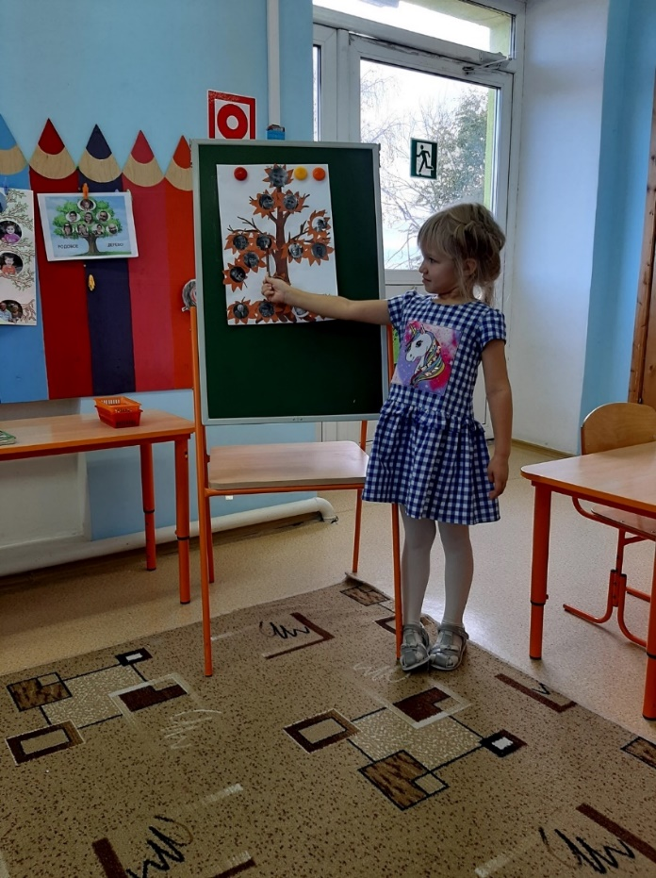 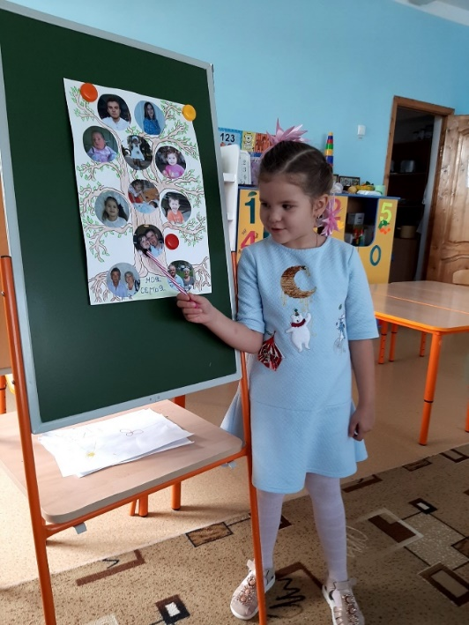 Мясникова Ульяна Нестеренко Есения

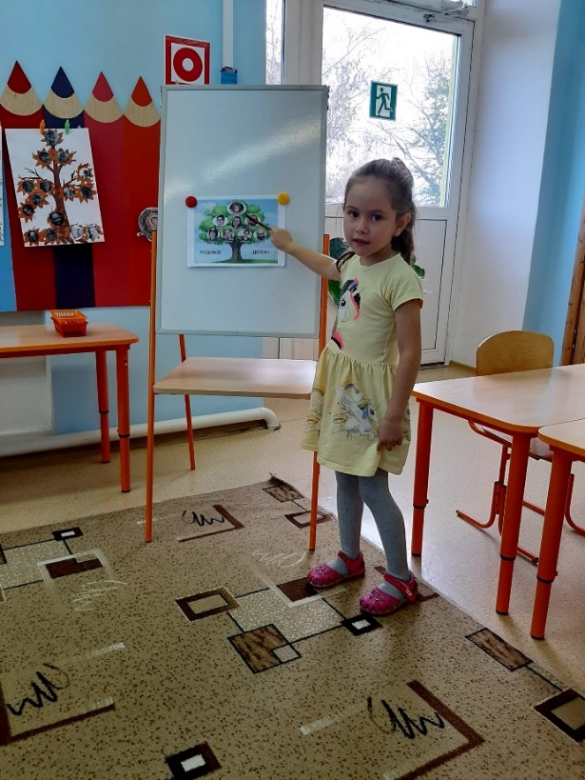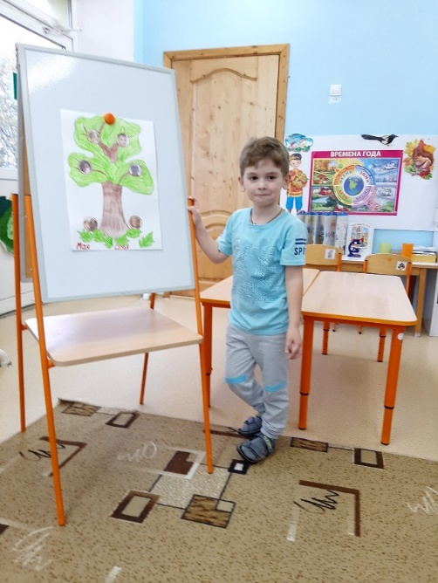 ***Пешехонов Александр***

***Пименова Дарья***

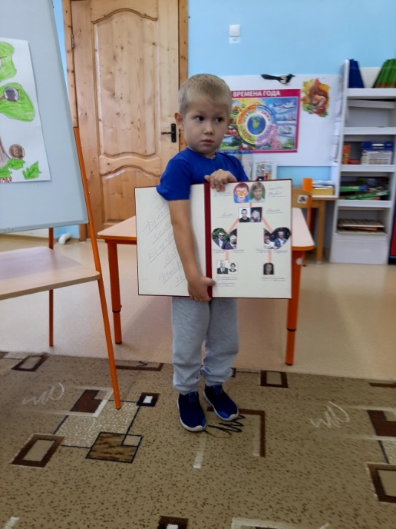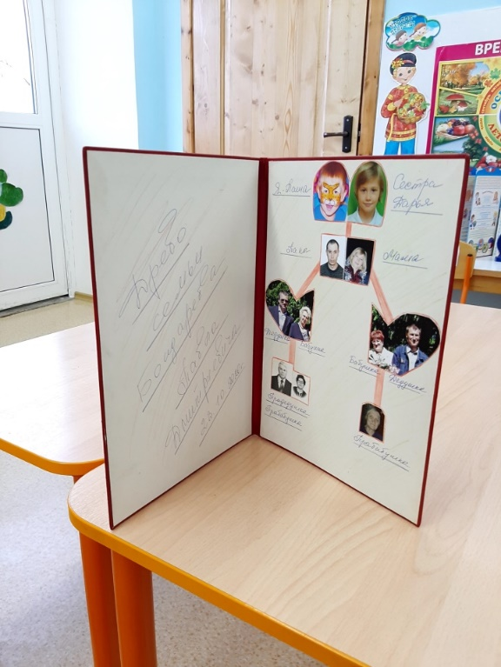

***Бондарев Павел***

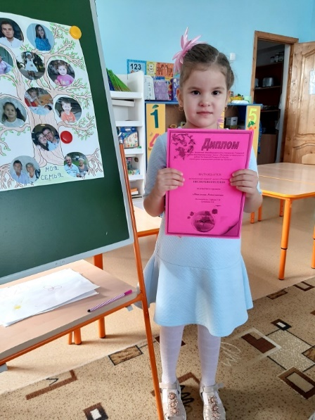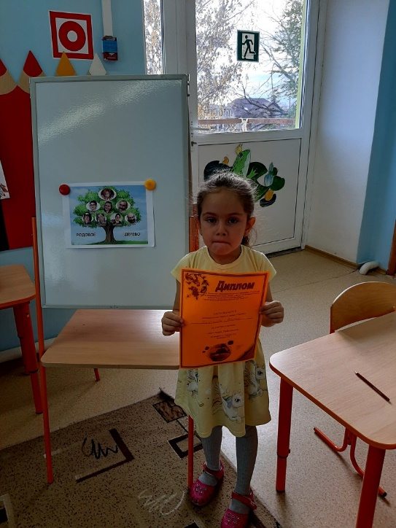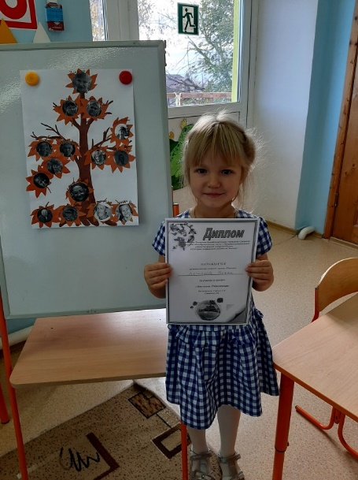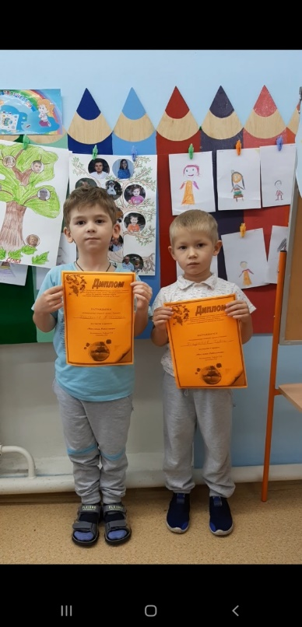

Актуальность проблемы:

Воспитание детей, формирование личности ребенка с первых дней его жизни – основная обязанность родителей. Семья влияет на ребенка, приобщает его к окружающей жизни. Каждая семья интересна по-своему; у каждой –свои традиции: встречать гостей, организовывать труд и отдых, проводить семейные торжества. Семьи отличаются друг от друга привычками, укладом, обычаями, атмосферой. Там, где родители в семье уделяют большое внимание формированию традиций и обычаев семьи, дети более уверенно входят в мир взрослых.

Но часто родители перекладывают ответственность не только за образование, но и за воспитание детей на государственные учреждения: детские сады, школы, дополнительные центры развития. Именно поэтому мы считаем, что необходимо обогащать детско-родительские отношения опытом эмоционального диалогического общения и, соответственно, налаживать контакты с родителями воспитанников, сотрудничество с ними.

Цель проекта: Закрепить представление о семье, как о людях, которые живут вместе, любят друг друга, заботятся друг о друге. Воспитывать чувство глубокой любви и привязанности к самым близким и родным людям – маме, папе, уважение к бабушке, дедушке.

Вид проекта:

Групповой *(совместный с родителями)*

Срок реализации краткосрочный *(2 недели)*

Участники проекта: дети старшей группы, родители воспитанников, воспитатели, муз. руководитель.

Предполагаемый результат:

владеть понятием *«семья»*;

знать информацию о своей семье, о членах семьи, традициях, о жизни бабушек и дедушек.

составлять творческий рассказ о семье;

уметь совместно с родителями составлять родословную семьи.

Предварительная работа:

поисковая работа по подбору иллюстративного материала по теме *«Семья»*;

знакомство с литературными произведениями: В. Осеева *«Волшебное слово»*, *«Хорошее»*, *«Сыновья»*, *«Отомстила»*, В. Катаев *«Цветик-семицветик»*,разучивание стихов *«Семья»*, О. Чусовитина *«Самый лучший!»*, пальчиковой гимнастики *«Наша семья»*, загадывание загадок, словотворчество;

просмотр мультфильмов *«Маша больше не лентяйка»*, *«Встречайте бабушку»*, «*«Разноцветная семейка»*, *«Осторожно, обезьянки!»*, *«Мама для мамонтёнка»*.

Сотрудничество с семьёй:

Оформление Фотогазеты *«Моя семья»*

Оформление информационного материала об истории праздника *«Моя семья»*.

Составление родителями генеалогического дерева *«Моя родословная»*.

Участие родителей в досуге *«Мамочка милая моя»*;

в выставке *«Золотые руки мамы»*.

Продукт проектной деятельности: Творческий рассказ на тему *«Моя мама»*, *«Мой папа»* *«Мой дедушка»* *«Моя бабушка»*, рисунки детей, дидактические игры, фотографии досугов, создание *«Древа семьи»*. выставка *«Мамочка милая моя»*.

Презентация проекта: представление и защита на педагогическом часе.

План реализации проекта:

I этап. Подготовительный.

Создать предметно-пространственную среду: подобрать материалы, игрушки, атрибуты для игровой, театрализованной деятельности; дидактические игры, иллюстрированный материал, художественную литературу по теме *«семья»*.

Подобрать материал для продуктивной деятельности.

опрос детей: *«Что я знаю о семье?»*

II этап. Активный *(основной)*.

Социально-коммуникативное развитие

Сюжетно-ролевые игры: *«Семья»*, *«Магазин»*, *«Больница»*, *«Строим дом»*,

*«Дочки-матери»*, *«День рождения»*, *«Маленькие помощники»*.

Строительная игра *«Дом для моей семьи»*.

Дидактические игры: *«Чей дом?»*, *«Чей малыш?»*, *«Профессии»*, *«Инструменты»*,

*«Если я тебе»*

Познавательное развитие

Тематические беседы:

*«Какой я?»*, *«Мы разные»*, *«Моя семья»*,

*«Что означают наши имена?»*,

*«Знакомство с профессиями родителей»*,

Речевое развитие

Составление рассказов: *«Моя семья»*, *«Моя мама»*, *«Мой папа»*, *«Моя бабушка»*, *«Мой дедушка»*.

*«Выходной день в моей семье»*,

*«Как я помогаю дома»*;

Чтение художественной литературы:

С. Я. Маршак *«Кошкин дом»*; сказки *«Сестрица Аленушка и братец Иванушка»*; *«Гуси-лебеди»*, *«Айога»*, рассказы Л. Н. Толстого; стихи, пословицы, поговорки, загадки.

Художественно-эстетическое развитие

Рисование на темы:

*«Моя мама»*, *«Моя семья»*

Музыкальное развитие:

Песня *«Гимн семьи»*

Физическое развитие

Физминутка. Мама. папа я –спортивная семья.

Взаимодействие с родителями:

консультация *«Духовно-нравственное воспитание»*, *«Права и обязанности в семье»*,

беседа *«Семейные традиции»*,

Содержание деятельности родителей: создание дерева *«Моя родословная»*.

Создание репортажа о своей семье.

III этап. Заключительный

Открытое занятие на тему: *«Моя семья»*.

Ожидаемые результаты

Дети узнают больше о своей семье: о членах семьи, традициях, о жизни бабушек и дедушек.

Дети умеют поддерживать беседу, высказывать свою точку зрения.

Между педагогами и родителями налажено успешное взаимодействие, которое позволяет оказывать друг другу необходимую поддержку в развитии и воспитании ребёнка.

Родители активно принимают участие в совместных с детьми и педагогами мероприятиях.

**Тема занятия. *«Моя семья»***

Цель: создание условий для формирования у детей представления о семье как о людях, которые живут вместе, любят друг друга, заботятся друг о друге, закрепить понятие как появляется семья, из кого она состоит.

Задачи:

1. Закрепить у детей понятие *«семья»*; закрепить знания полных имен членов семьи,

2. Закреплять представления о трудовых обязанностях всех членов семьи.

3. Упражнять детей в умении правильно отвечать на вопросы, правильно подбирать к словам прилагательные и глаголы.

4. Развивать связную речь, логическое мышление, внимание, познавательный интерес.

5. Воспитывать положительные взаимоотношения в семье, уважение, взаимовыручку, любовь ко всем членам семьи.

6. Расширять представления детей о составе семьи, о родственных связях.

7. Учить детей быть внимательными к близким людям, заботиться о них, формировать чувство гордости за свою семью, воспитывать уважение к старшему поколению.

8. побуждать детей к использованию в речи фольклора *(пословицы, поговорки)*;

Оборудование и материалы: проектор, ноутбук, музыкальный центр.

Предварительная работа: составление рассказов о своей семье; знакомство и разучивание пословиц о семье; разучивание стихотворения о семье ; разучивание песни *«Гимн семьи»* ,составление родителями дерево семьи, создание клипов о маме, папе,бабушке,дедушке,снятие репортажа о семье ,составление древо старшей группы.

Ход занятия.

Здравствуйте ребята! *(поздороваемся с нашими гостями)*

Ребята, давайте представим, что всех нас пригласили в телестудию на детскую передачу *«Моя семья»*. Вы согласны быть участниками этой передачи? Тогда давайте потихонечку войдем в телестудию и займем свои места.

Дети и воспитатель входят в зал, воспитатель рассаживает детей на стулья.

Участники передачи, занимайте, пожалуйста, свои места. Приготовились? Начали. Добрый день, уважаемые телезрители! Начинаем нашу передачу *«Моя семья»* и я, ее ведущая, … Сегодня в нашей студии гости программы и участники, ребята старшей группы детского сада. Они пришли на нашу передачу для того, чтобы рассказать о себе, о своей семье своих дорогих и близких людях. Давайте представимся *(ответы детей)*.

Итак, первый вопрос:

Что такое семья и как она образовывается? *(Ответы детей)*.

Семья – это дом. Семья – это мир, где царят любовь, преданность, дружба. Семья – это самое дорогое, что есть у каждого человека. Семья - это когда живут вместе папа, мама, дети

Семья – самое дорогое, что есть у человека. Не случайно в русском языке так много поговорок и пословиц о семье. Кто знает пословицы и поговорки о семье –давайте расскажем их нашим телезрителям:

Дети:. В семье дружат – живут, не тужат.

Молодцы, ребята, нашим телезрителям и гостям в студии, думаю, было интересно услышать пословицы и поговорки о семье.

Семьи бывают разные: большие, маленькие, веселые, дружные. А сейчас посмотрим репортаж Есении Алексеевны о своей семье и потом обсудим. Внимание на экран.

Спасибо, Есения. Ребята, скажите, какая семья у Есении? *(ответы детей)*.

Молодцы, правильно отметили. действительно у нее здоровая, веселая, спортивная семья.

Давайте и мы покажем, как заботимся о своем здоровье.

Давайте вернемся на свои места и продолжим передачу *«Моя семья»*.

Воспитатель:

Кто загадки отгадает,

Тот своих родных узнает:

Кто-то маму, кто-то папу,

Кто сестренку или брата,

А узнать вам деда с бабой —

Вовсе думать-то не надо!

Все родные, с кем живете,

Даже дядя или тетя,

Непременно вам друзья,

Вместе вы — одна СЕМЬЯ!

Днем работает она,

Вечером она — жена,

Если праздник, она — дама,

Кто же это? — Моя. *(мама)*

Сейчас Саша расскажет нам про свою маму *(рассказ ребенка)*

Много мам на белом свете, всей душой их любят дети.

Только мама есть одна,

Всех дороже мне она,

Кто она?

Отвечу я: это мамочка моя.

Воспитатель: Кто же трудную работу

Может делать по субботам? —

С топором, пилой, лопатой

Строит, трудится наш. *(папа)*

А Паша расскажет нам о своем папе *(рассказ ребенка)*

Мой папа красивый

И сильный, как слон.

Любимый, внимательный, ласковый он.

Я жду с нетерпением папу с работы.

Всегда мне в портфеле приносит он что-то.

Мой папа находчивый, умный и смелый

Ему по плечу даже сложное дело.

Его обниму я и тихо шепну:

- Мой папочка, я тебя крепко люблю!

Ты самый заботливый, самый родной,

Ты добрый, ты лучший

И ты только мой!

Воспитатель:

Он трудился не от скуки,

У него в мозолях руки,

А теперь он стар и сед —

Мой родной, любимый. *(дед)*

Саша расскажет нам о своем дедушке *(рассказ ребенка)*.

Мой дедуля дорогой,

Мы гордимся все тобой!

И скажу я по секрету:

Лучше нет на свете деда!

Буду я всегда стараться

На тебя во всём равняться!

Воспитатель:

Угостит всегда вареньем,

Стол накроет с угощеньем,

Лада наша ладушка,

Кто? — Родная. *(бабушка)*

Про бабушку приготовила нам рассказ  *(рассказ ребенка)*

Даша : Ходит наша бабушка, палочкой стуча.

Говорю я бабушке: «Позову врача!

От его лекарства станешь ты здорова!

Будет чуть – чуть горько, – Что же тут такого?

Ты потерпишь чуточку, а уедет врач,

Мы с тобою, бабушка поиграем в мяч!

Будем бегать, бабушка, прыгать высоко!

Видишь, как я прыгаю? это так легко!

Улыбнулась бабушка: «Что мне доктора?

Я не заболела, просто я стара!

Просто очень старая, волосы седые.

Где-то потеряла я годы молодые.

Где-то за огромными за лесами тёмными,

За горой высокой, за водой глубокой.

Как туда добраться, людям неизвестно…

Говорю я бабушке: «Вспомни это место!

Я туда поеду, поплыву, пойду!

Годы молодые я твои найду!

Воспитатель: МОЛОДЦЫ РЕБЯТА! Все загадки отгадали!

Воспитатель: Ребята, а сейчас я хочу поиграть с вами в одну игру, которая называется *«Если я…»*

Если я тебе мама, то ты мне?

Если я тебе дедушка, то ты мне?

Если я тебе тетя, то ты мне?

Если я тебе дочка, то ты мне?

Если я тебе сестра, то ты мне?

Если я тебе дядя, то ты мне?

Если я тебе племянница, то ты мне?

Если я тебе внучка, то ты мне?

Если я тебе крестная, то ты мне?

Молодцы, все справились с заданием.

Воспитатель: Ребята, ваша семья как дерево и каждый член семьи - листочек. Вы с мамами вырастили такие деревья и давайте пройдем и посмотрим какой сад получился.

Вот дерево семьи Пименовых. Нестеренко и т. д.

А вы знаете, что у вас есть ещё одна семья, где вас тоже любят, всегда рады встрече с вами, вкусно готовят, играют с вами, проводят интересные занятия, читают, помогают стать сильными и здоровыми. Что же это за вторая семья? *(Детский сад)*.

Давайте и мы вырастим дерево семьи старшей группы,где у вас есть две мамы:

Ребята, о чем же было сегодня наша передача? *(ответы детей)*.

Дети читают стихи.

Семья – это счастье, любовь и удача,

Семья – это летом поездки на дачу.

Семья – это праздник, семейные даты,

Подарки, покупки, приятные траты.

Рождение детей, первый шаг, первый лепет,

Мечты о хорошем, волнение и трепет.

Семья – это труд, друг о друге забота,

Семья – это много домашней работы.

Семья – это важно!

Семья – это сложно!

Но счастливо жить одному невозможно!

Всегда будьте вместе, любовь берегите,

Обиды и ссоры подальше гоните,

Хочу,чтоб про нас говорили друзья:

Давайте на прощание споем гимн семьи.

И на этой веселой нотке мы с вами прощаемся, до новых встреч!

***Конспект познавательно - исследовательской деятельности по теме «Моя родословная. Генеалогическое древо»*.**

***Цель:***

- познакомить детей с понятиями «родословная» и «генеалогическое древо», «поколение»;

- учить составлять связные рассказы о своей семье на основании генеалогического древа;

- расширять представление «семья», расширить знания о своих близких родственниках;

- учить строить генеалогическое древо семьи, способствуя осознанию ребенком себя как частицы, причастной к истории и жизни семьи;

- активизировать словарь существительных, обозначающих членов семьи и качественных прилагательных и глаголов по темам «Семья», «Профессии».

Развивать:

- монологическую речь, внимание в ходе составления описательных рассказов;

- выразительность движений в ходе физпаузы.

Воспитывать:

- уважение к старшим членам семьи;

- умение почувствовать энергию своего рода.

- аккуратность, умение доводить начатое дело до конца в ходе изготовления древа.

***Материал:***

- макет генеалогического древа;

- тарелочка с листочками;

- кувшин с водой для игры;

- мольберт, лист А3, маркеры;

- семейные фотографии;

- карточки с моделью «генеалогического древа»;

- одноразовые стаканчики;

- музыкальное сопровождение;

- схема рассказа о членах своей семьи;

- призы-медальоны с надписью «Дружная семья».  
***Предварительная работа с детьми:***

1. Заучивание имени, отчества, профессии и места работы родителей, бабушек и дедушек.

2. Беседа с детьми о «генеалогическом древе», «родословной» семьи и ее членов.

3. Рассматривание семейных альбомов с фотографиями.

4.Совместная деятельность детей с родителями по составлению «генеалогического древа».

5. Загадки на тему «Семья».

6. Совместная подготовка с родителями рассказов детей о членах своей семьи по схеме.

***Ход НОД.***

*Воспитатель.*Ребята, давайте встанем в круг, образуем хоровод. Покажите свои ладошки. Потрите их друг о дружку. Прижмите свои ладони к сердцу. Что вы чувствуете? *(Ответы детей.)*

*Воспитатель.* Это тепло добрых рук и добрых душ. Мы предлагаем свое тепло, свои ладоши своим родным и близким людям и говорим:

Утро настает,

Солнышко встает.

Мы собираемся,

В добрый путь отправляемся.

Дружно за руки возьмемся

И друг другу улыбнемся.

(*Дети садятся на стульчики, которые стоят полукругом*).

- Как вы думаете, что такое семья? *(Ответы детей).*

*(воспитатель условно обозначает ответы детей, а затем обобщает их).*

- Кто может быть членом семьи, чужие люди или только родственники? *(Только родственники*).

- Как живут члены одной семьи, вместе или отдельно? *(Вместе, дедушка с бабушкой могут жить отдельно)*.

-Все ли члены семьи живут в одно время? Докажите.

Давайте вспомним пальчиковую гимнастику «Семья».

**Пальчиковая гимнастика «Семья».**

Раз, два, три, четыре (хлопки в ладоши)

Кто живет у нас в квартире? (повороты в стороны с подниманием плеч)

Раз, два, три, четыре, пять (хлопки в ладоши)

Всех могу пересчитать: (указательным пальцем пересчитывают и

Папа, мама, брат, сестренка, загибают поочередно пальцы на руке)

Кошка Мурка, два котенка,

Мой щегол, сверчок и я-

Вот и вся наша семья**!**

**На мольберте модель генеалогического древа.**

*Воспитатель*. С давних пор люди старались сохранить для будущих поколений память о своих родственниках. Так как их было много, но необходимо было всех помнить, то люди решили записывать их имена, фамилии в специальные тетради, чтобы потом передавать эти сведения своим детям, внукам, правнукам. Эти записи назывались «родословными».

А потом люди придумали зарисовать свою «родословную» в виде дерева, (показ генеалогического древа), где листочки и ветки изображали поколения и членов семьи. Таким образом, сведения о многих поколениях родственников сохранялись в памяти потомков на многие годы, даже на столетия. А дерево это стали называть «Генеалогическим древом».

**Составление генеалогического древа***.*

*Воспитатель*. Дети, посмотрите, на мольберте дерево. Какой величины листочки вверху, а какие внизу?

*Дети.* Вверху - маленькие. А внизу - большие.

*Воспитатель*.Подойдите к столам. Посмотрите вокруг. Мы с вами очутились в большом саду. Подойдите каждый к своему дереву. Ребята, ваша семья как это дерево, и каждый член семьи - листочек. Мы вырастим сейчас дерево семьи каждого из вас. Это дерево пустое, без листочков. Листочками вашего генеалогического дерева будут фотографии бабушек, дедушек, мамы, папы. Предлагаю вам разместить их на своем родовом дереве, то есть, изобразить генеалогическое древо. Сверху размещаем свой портрет и своих родных братьев и сестёр. Следующее поколение вашей семьи – ваши родители – это кто? Мамы и папы. Они родились раньше вас. До мам и пап было поколение бабушек и дедушек. Они жили ещё раньше. А у кого есть прабабушки и прадедушки?

*(Дети раскладывают фотографии).*

*Воспитатель*. Послушайте, как я произнесу слово «семь - я». «Семь Я». Посчитайте, сколько фотографий поместилось у вас на древе? Кто ещё является членами Вашей семьи?

Аня покажет вам дерево своей семьи. *(Рассказ ребёнка о членах своей семьи.)*

Кто еще хочет рассказать о членах своей семьи?

**Психогимнастика**

*Включается музыка*. *Воспитатель*. Ребята, встаньте удобно на ковре.

Представьте себе, что вы сморщенное семечко

(*дети садятся и сжимаются в комочек, голова опущена и закрыта руками)* .

С весенним теплом солнышко начинает пригревать, и семечко начинает расти

*(дети начинают медленно подниматься).*

У него раскрываются листочки

*(руки убирают с головы и тянут вверх).*

Растет стебелек

*(вытягивается туловище вверх).*

Появляются веточки с бутонами

*(руки в стороны, пальцы сжаты*.

Наступает радостный момент — бутоны раскрываются.

*(резко разжимаются кулачки) .*

Росток превращается в цветущее дерево.

**Рассматривание работ.**

*(Дети берут свои деревья и встают в круг)*.

*Воспитатель*. Посмотрите, какие красивые деревья у нас получились. Почувствуйте, какая сильная, заботливая, добрая ваша семья. Все поколения ваших предков являются корнями этого дерева и помогают ему расти, цвести, приносить новые плоды.

Все ваши семьи вместе – это уже целый народ! Давайте закроем глаза и попробуем ощутить, какая большая сила у нашего народа, когда мы все вместе из поколения в поколение.

*Воспитатель*. Послушайте, как я произнесу слово «семь - я». «Семь Я». Посчитайте, сколько фотографий поместилось у вас на древе? Кто ещё является членами Вашей семьи?

Аня покажет вам дерево своей семьи. *(Рассказ ребёнка о членах своей семьи.)*

Кто еще хочет рассказать о членах своей семьи?

**Игра «Кувшин доброты».**

*Воспитатель*. У меня есть кувшин с волшебной водой доброты. Она поможет нам ещё лучше относиться к членам своей семьи и делать добрые дела. Сейчас зазвучит музыка. Во время звучания, вы должны подумать над пожеланиями для своей семьи. Кто захочет, может танцевать.

*Музыка останавливается.*

*Воспитатель*. Дети, подойдём все к кувшину. Каждый из вас может сказать воде пожелания своей семье. Вода находится на нашей Земле повсюду. Где бы ни находились члены вашей семьи, они обязательно получат ваши прекрасные пожелания.

*Дети по - очереди желают своей семье всего самого хорошего.*

*Воспитатель.* Вода зарядилась от вас очень хорошей энергией и сейчас мы тоже с вами получим положительные эмоции. Для этого я угощу вас этой водой.

*Воспитатель раздает всем «волшебную водичку» и дети пьют.*

***Дидактические игры.***

*«Домашний труд».*  
*Цель:* содействовать развитию у ребенка памяти, логического мышления, учить называть действия, которые можно отнести к домашнему труду, совершенствовать диалогическую форму речи.  
*Материал*: мячик, картинки с изображением различных действий человека во время выполнения домашнего труда.  
*Ход игры.*

*Воспитатель.*Вы уже знаете, что такое домашний труд. Давайте поиграем: я передаю мячик и называю действия, которые можно отнести к домашнему труду. Каждый из вас должен будет назвать действие и передать мячик другому. Старайтесь не повторяться.

*Дети.* Приготовление пищи, уборка комнаты, глаженье белья, мытье посуды, ремонт крана, вынос мусора, чистка паласа, покупка продуктов, стирка белья и т.д.

*«Передай свое тепло ребенку стоящему рядом».  
Цель:* воспитывать умение почувствовать энергию другого ребенка; активизировать словарь детей; развивать творческое воображение, выразительность движений в ходе образуемого хоровода.  
*Ход игры.*

*Воспитатель*. Ребята, давайте встанем в круг, образуем хоровод. Покажите свои ладошки. Потрите их друг о дружку. Прижмите свои ладони к сердцу. Что вы чувствуете? (ответы детей)

*Воспитатель.* Это тепло добрых рук и добрых душ. Мы предлагаем свое тепло, свои ладоши своим родным и близким людям и говорим:

Утро настает, солнышко встает.

Мы собираемся, в добрый путь отправляемся.

Дружно за руки возьмемся и друг другу улыбнемся.

*«Чем можно порадовать маму».*  *Цель:* способствовать развитию у ребенка памяти, воображения, совершенствовать диалогическую форму речи.  
*Материал:* мячик.

*Ход игры.  
Воспитатель.* Ребята, давайте встанем в круг, образуем хоровод. Сейчас мы с вами поиграем в игру, будем передавать мячик друг другу. Мама – это близкий человек, который всегда рядом: и в радости и в печали, ее мы любим, ею дорожим, ее не хочется огорчать, а хочется только радовать. Подумайте и скажите, чем можно порадовать свою маму.

***Игры на развитие мелкой моторики.***

*Пальчиковая гимнастика «Семья».  
Цель:* обеспечить кратковременный активный отдых для дошкольников во время НОД, активизировать дыхание, развитие мелкой моторики рук, глазной и ручной координации.  
*Ход игры.  
Воспитатель.*Ребята, давайте встанем в кружечек и поиграем в игру.

Раз, два, три, четыре (хлопки в ладоши)

Кто живет у нас в квартире? (повороты в стороны с подниманием плеч)

Раз, два, три, четыре, пять (хлопки в ладоши)

Всех могу пересчитать: (указательным пальцем пересчитывают и

Папа, мама, брат, сестренка, загибают поочередно пальцы на руке)

Кошка Мурка, два котенка,

Мой щегол, сверчок и я-

Вот и вся наша семья!

*Пальчиковое упражнение «Дом».  
Цель*: способствовать работе речевых и мыслительных центров головного мозга; повысить уровень речевой компетентности детей; подготовить руку к письму, совершенствуя мелкую моторику; добиваться точности координации движений кистей и пальцев рук.

*Ход игры.  
Воспитатель*.

Ой ,смотрите, теремок, (Руки вверху «домиком»)  
Он не низок, не высок,  
Не висит на нем замок, (Пальцы соединяются в виде «замка»)  
Кто, скажите, здесь живет?  
Меня к себе пустите! (Ладони делают «чашечку», руки – вперед)  
Печеньем угостите,  
Я по дому все умею - (Загибаем пальчики, начиная с мизинца)  
Шить, готовить, убирать,  
Я сама везде поспею,  
Буду пол мыть и стирать.  
Что ж, никто не отвечает, (Ладошку приложить к уху, прислушаться)  
Что же это означает? (Плечи поднимаются вверх).  
Если дом стоит пустой, (Руки вверху «домиком»)  
Будет этот домик мой!»

***Подвижная игра.***

*«Кувшин доброты».  
Цель:* способствовать работе речевых и мыслительных центров головного мозга; повысить уровень речевой компетентности детей; помочь детям лучше относится к членам своей семьи и делать добрые дела.  
*Материал:*кувшин с водой, одноразовые стаканчики.

*Ход игры.  
Воспитатель.* У меня есть кувшин с волшебной водой доброты. Она поможет нам ещё лучше относиться к членам своей семьи и делать добрые дела. Послушайте музыку. Кто захочет, может танцевать. *Музыка останавливается.*

*Воспитатель.* Дети, подойдём все к кувшину. Каждый из вас может сказать воде пожелания своей семье. Вода находится на нашей Земле повсюду. Где бы ни находились члены вашей семьи, они обязательно получат ваши прекрасные пожелания.

*Дети по - очереди желают своей семье всего самого хорошего.*

*Воспитатель.*Вода получила от вас очень хорошую энергию.

*Воспитатель раздает всем «волшебную водичку» и дети пьют.*